ỦY BAN NHÂN DÂN  HUYỆN THANH OAI TRƯỜNG THCS BÌNH MINH  Số: 46/BC- THCS BM | CỘNG HÒA XÃ HỘI CHỦ NGHĨA VIỆT NAM  Độc lập – Tự do Hạnh phúc  Bình Minh, ngày 28 tháng 3 năm 2023

BÁO CÁO
KẾT QUẢ HOẠT ĐỘNG GIÁO DỤC GIỚI TÍNH CHO HỌC SINH
Thực hiện Kế hoạch số 46 ngày 10/3/2023 của trường THCS Bình Minh về việc Giáo dục giới tính và chăm sóc sức khỏe sinh sản cho HS, BGH đã phối hợp với các bộ phận liên quan tổ chức thành công chuyên đề giáo dục giới tính cho HS khối 8,9 theo kế hoạch.
Cụ thể:
1. Chương trình : Do BGH và GV tổ chức thực hiện.
2. Thời gian: Từ 14h chiều thứ 5 các ngày 16, 23/03/2023
3. Hình thức, địa điểm: Phòng đa năng
4. Đối tượng (HS lớp): Tất cả học sinh khối lớp 8,9.
5. Nội dung:
- Tuổi vị thành niên: những thay đổi về sinh lý và tâm lý của nam, nữ.
- Những khó khăn, nguy cơ của tuổi vị thành niên
- Một số vấn đề SKSS – VTN hiện nay.
Một số hình ảnh tại các buổi thực hiện chuyên đề:

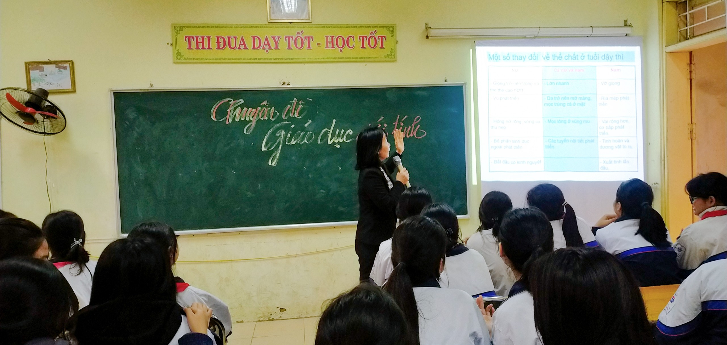

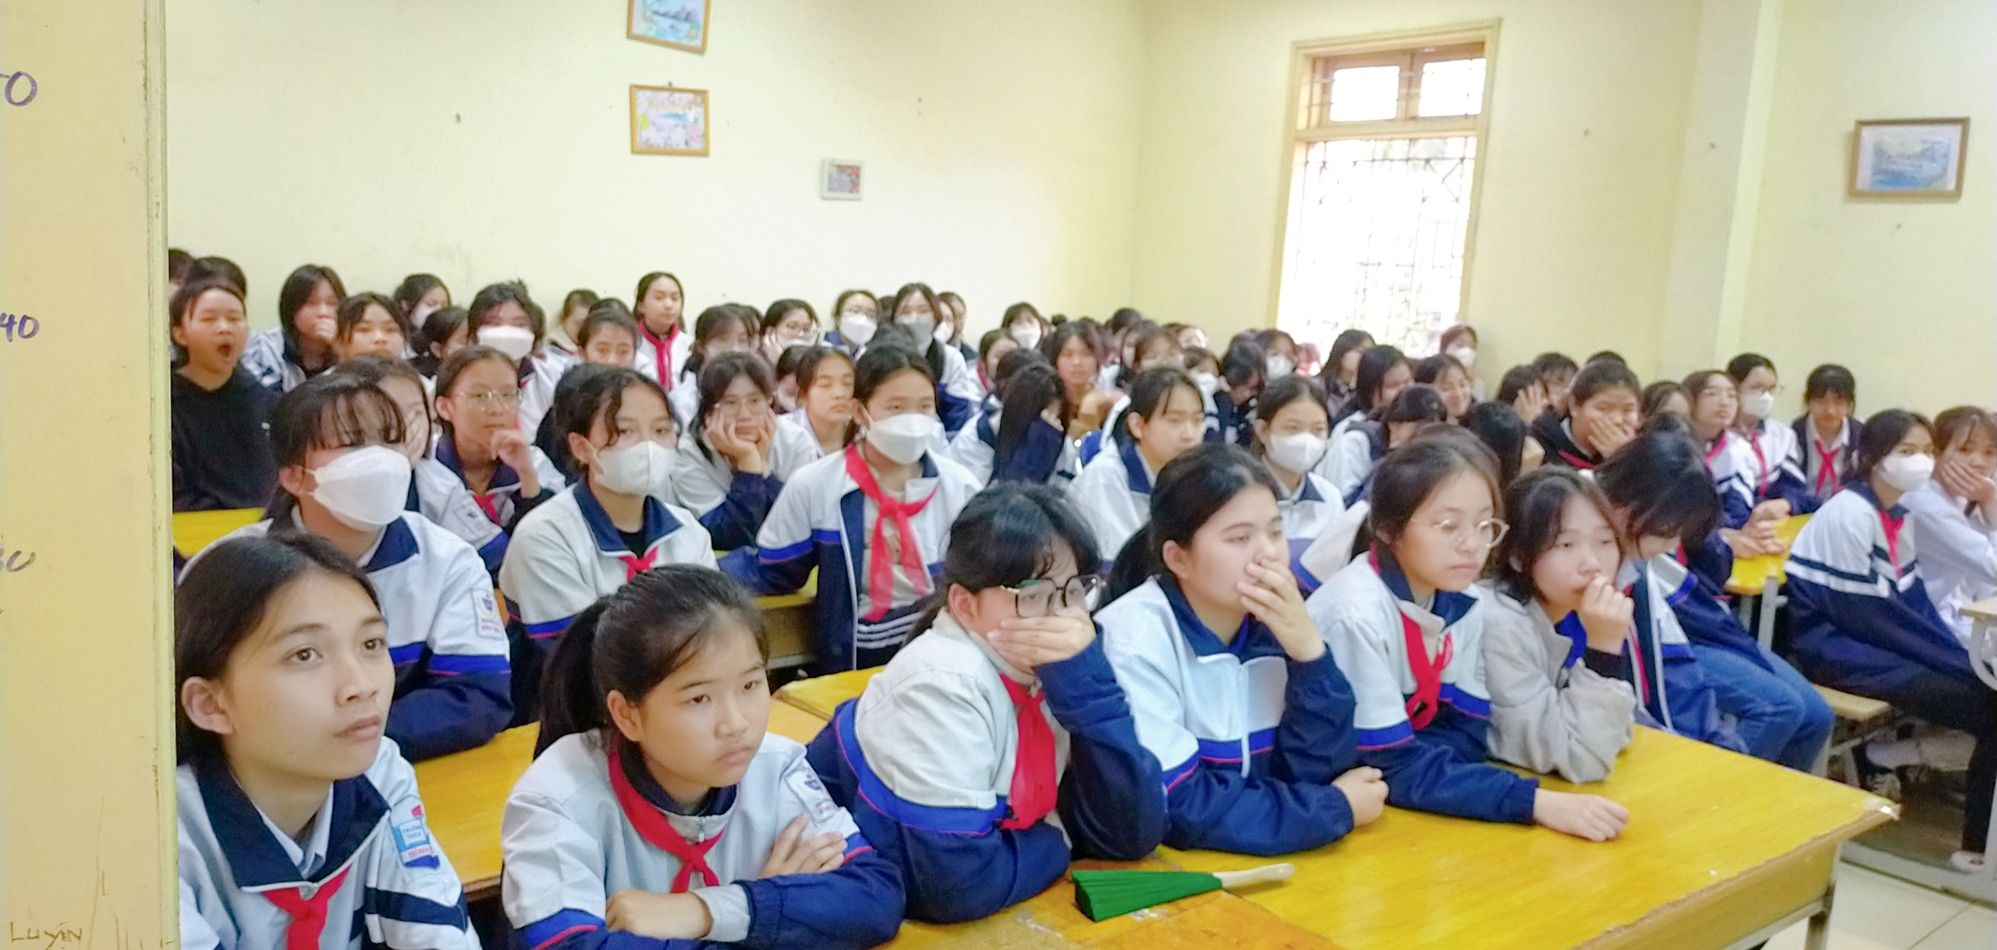

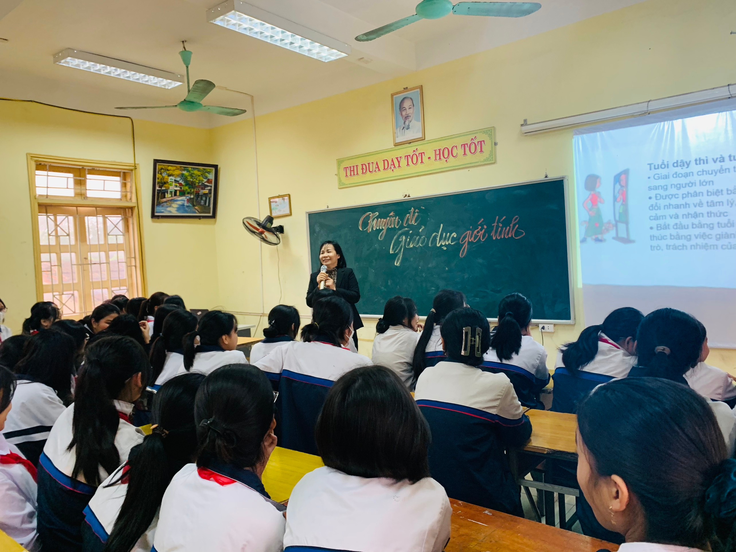

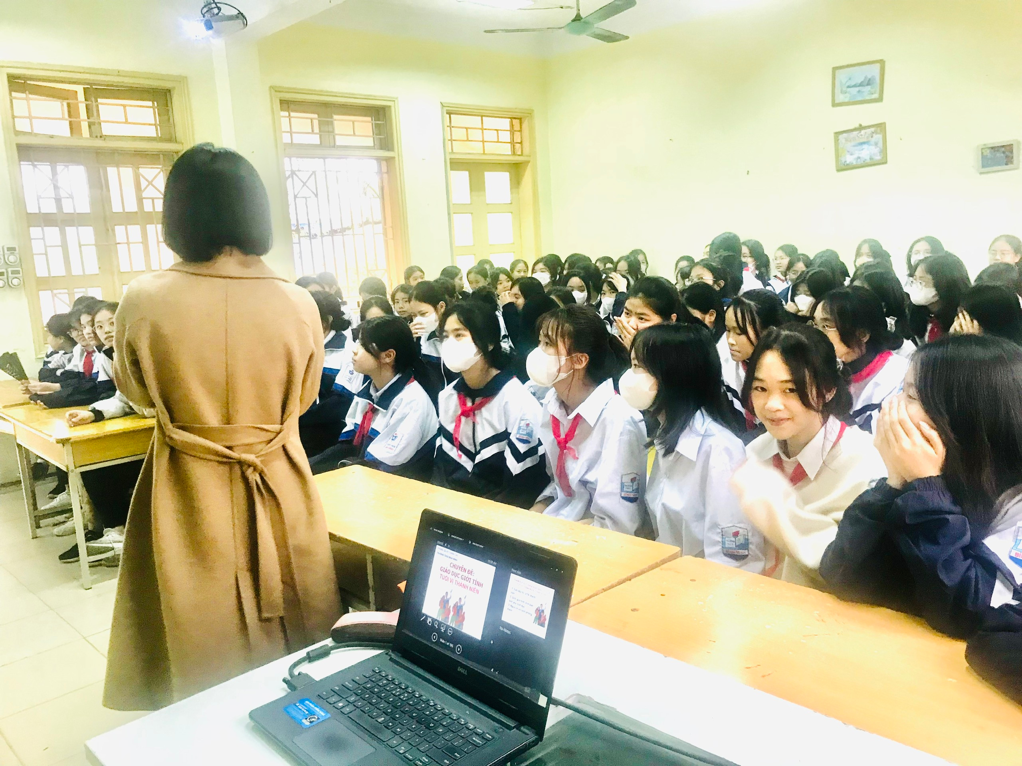

Trên đây là những hình ảnh của các buổi thực hiện chuyên đề giáo dục giới tính tại trường THCS Bình Minh. Trong thời gian tới nhà trường sẽ tiếp tục tổ chức các chuyên đề phù hợp để góp phần giáo dục toàn diện học sinh.
Phó hiệu trưởng

Nguyễn Thị Phương

